BM12a.KHQS.04
HỌC VIỆN KỸ THUẬT QUÂN SỰ
TIỂU ĐOÀN 1

BÁO CÁO TỔNG KẾT
ĐỀ TÀI NGHIÊN CỨU KHOA HỌC

Tên đề tài: Nghiên cứu xây dựng hệ thống tự động sinh dữ liệu tấn công phục vụ kiểm thử thiết bị mạng

Mã số đề tài: 21.K12.015

Lĩnh vực đăng ký thực hiện: An toàn thông tin

Hà Nội, Tháng 04 năm 2022
HỌC VIỆN KỸ THUẬT QUÂN SỰ
TIỂU ĐOÀN 1

BÁO CÁO TỔNG KẾT
ĐỀ TÀI NGHIÊN CỨU KHOA HỌC

Tên đề tài: Nghiên cứu xây dựng hệ thống tự động sinh dữ liệu tấn công phục vụ kiểm thử thiết bị mạng

Mã số đề tài: 21.K12.011

Lĩnh vực đăng ký thực hiện: An toàn thông tin

Học viên tham gia thực hiện:
1. Học viên chủ trì:
Nguyễn Lê Minh - Lớp ANHTTT – Đại đội 154 – Tiểu đoàn 1
2. Học viên tham gia:
- Dương Ngọc Minh - Lớp ANHTTT – Đại đội 154– Tiểu đoàn 1
- Trần Văn Chí Công - Lớp ANHTTT – Đại đội 154 – Tiểu đoàn 1
- Đặng Đình Hiếu – Lớp ANHTTT – Đại đội 154 – Tiểu đoàn 1

Cán bộ hướng dẫn: TS. Nguyễn Việt Hùng – Chủ nhiệm bộ môn An toàn thông tin

Hà Nội, Tháng 04 năm 2022

MỤC LỤC

MỤC LỤC 2
DANH MỤC HÌNH VẼ 4
DANH MỤC NHỮNG TỪ VIẾT TẮT 5
MỞ ĐẦU 6
1. Lý do chọn đề tài 6
2. Mục tiêu đề tài 7
3. Phương pháp nghiên cứu 7
4. Đối tượng nghiên cứu 7
5. Phạm vi nghiên cứu 7
6. Nội dung nghiên cứu 7
CHƯƠNG 1: TỔNG QUAN VỀ HỆ THỐNG KIỂM THỬ 8
1. Kiểm thử phần mềm 8
2. Kiểm thử mạng 9
3. Phương pháp thực nghiệm 10
CHƯƠNG 2: CÁC DẠNG TẤN CÔNG TẦNG THẤP 12
2.1. Thế nào là tấn công tầng thấp 12
2.2. Các loại hình tấn công tầng thấp phổ biến hiện nay 13
2.2.1. Tấn công Scanning 13
2.2.2. Tấn công Ddos 18
2.2.3. Tấn công ARP 21
CHƯƠNG 3. GÓI TIN VÀ XÂY DỰNG GÓI TIN TẤN CÔNG 30
3.1 Các khái niệm về gói tin 30
3.1.1 Một số khái niệm chung 30
3.1.2 Cấu trúc gói tin IP 30
3.1.3 Cấu trúc gói tin TCP 31
3.2 Xây dựng gói tin với socket 33
3.2.1 Socket là gì 33
3.2.2 Sử dụng socket xây dựng gói tin tấn công 34
3.2.3 Truyền gói tin đi và nhận phản hồi với socket 36
CHƯƠNG 4. CÀI ĐẶT HỆ THỐNG VÀ THỬ NGHIỆM 38
4.1 Thiết kế tổng quan hệ thống. 38
4.2 Thử nghiệm 42
4.2.1 Kịch bản 1: Tấn công ARP Poisoning 42
4.2.2 Kịch bản 2: Tấn công Scan Port 44
4.2.3 Kịch bản 3 46
CHƯƠNG 5: KẾT QUẢ VÀ HƯỚNG PHÁT TRIỂN CỦA ĐỀ TÀI 48
1.Kết quả đạt được: 48
2. Hướng phát triển của đề tài: 48
TÀI LIỆU THAM KHẢO 49

DANH MỤC HÌNH VẼ

Hình 1.1. Quá trình kiểm thử mạng.....................................................................10
Hình 1.2. Mô hình OSI........................................................................................12
Hình 1.3. Kiểu tấn công TCP SYN Scan..............................................................14
Hình 1.4. Kiểu tấn công ACK Scan ....................................................................15
Hình 1.5, Kiểu tấn công TCP Connect Scan.......................................................16
Hình 1.6. Kiểu tấn công Xmas Scan....................................................................16
Hình 1.7. Kiểu tấn công Windows Scan..............................................................17
Hình 2.1. Kiểu tấn công SYN Flooding...............................................................18
Hình 2.2. Cơ chế tấn công của SYN Flooding ..................................................19
Hình 2.3. Sơ đồ tấn công UDP Flooding............................................................20
Hình 2.4. Cơ chế tấn công UDP Flooding..........................................................20
Hình 2.5. Cơ chế tấn công của ARP Poisoning...................................................25
Hình 2.6. ARP Spoofing ......................................................................................26
Hình 2.7. ARP Cache...........................................................................................27
Hình 2.8. Sơ đồ tấn công của UDP Flooding...................................................28
Hình 3.1. Cấu trúc gói tin IP...............................................................................30
Hình 3.2. Cấu trúc gói tin TCP...........................................................................31
Hình 3.3. Biểu diễn một raw socket.....................................................................33
Hình 3.4. Biểu diễn mô tả cách raw socket hoạt động........................................33

DANH MỤC NHỮNG TỪ VIẾT TẮT

Ký hiệu viết tắt | Nội dung
ACK | Acknowledgement
ARP | Address Resolution Protocol
API | Application Programming Interface
DDOS | Distributed Denial of Service
DOS | Denial of Service
HTTPS | Hyper Text Transfer Protocol Secure
ICMP | Internet Control Message Protocol
IP | Internet Protocol
MAC | Media Access Control
OSI | Open Systems Interconnection
SYN | The Synchronous Idle Character
TCB | Transmission Control Block
TCP | Transmission Control Protocol
UDP | User Datagram Protocol

MỞ ĐẦU

1. Lý do chọn đề tài
Ngày nay, mạng máy tính ngày càng được sử dụng một cách phổ biến. Phát huy vai trò quan trọng trong cuộc sống hàng ngày của chúng ta. Cùng với sự phát triển của mạng máy tính là tình trạng các cuộc tấn công mạng vào các hệ thống máy chủ diễn ra ngày càng phổ biến. Do đó ra đời rất nhiều các hệ thống phòng thủ, ngăn chặn các cuộc tấn công diễn ra với nhiều cách thức và phương pháp khác nhau. Mặc dù các công cụ phát hiện này có thể hỗ trợ phát hiện các cuộc tấn công trong mạng máy tính, chúng vẫn thường thiếu khả năng xác định rõ ràng các loại hình tấn công đặc thù khác nhau. Để có thể nâng cao được khả năng nhận dạng các cuộc tấn công của các hệ thống trong quá trình phát triển cần phải có một công cụ có thể mô phỏng và cấu hình cho các loại tấn công khác nhau. Từ đó nhóm chúng tôi muốn xây dựng một công cụ kiểm thử trong đó cấu hình các loại hình tấn công khác nhau giúp người dùng lựa chọn để kiểm thử các bước tấn công một cách đơn giản nhất và không cần trải qua các bước phức tạp, đồng thời có vai trò như quân xanh, kiểm tra các hệ thống phòng thủ mạng với các dạng tấn công đặc thù khác nhau theo yêu cầu của người sử dụng.
Trong đề tài nghiên cứu này, chúng tôi tập trung nghiên cứu các dạng tấn công tầng thấp, can thiệp sâu đến từng bit gói tin từ đó là tiền đề phát triển các dạng tấn công ở các tầng cao hơn. Hướng tới việc xây dựng một công cụ kiểm thử thân thiện với người dùng. Thực tế đây là đề tài bước trong việc phát triển một hệ thống mô phỏng các cuộc tấn công đa phương thức trọng mạng LAN cho mục đích kiểm thử. Trong đó hệ thống sẽ có khả năng mô phỏng lại các endpoint và thiết bị trong mạng LAN và sử dụng các vector tấn công trong đề tài này để kiểm thử các công cụ phòng thủ của hệ thống.

2. Mục tiêu đề tài
- Xây dựng thành công hệ thống tự động sinh dữ liệu tấn công phục vụ mục đích kiểm thử thiết bị mạng.

3. Phương pháp nghiên cứu
- Thu thập tài liệu liên quan đến các vấn đề của đề tài
- Phương pháp nghiên cứu tài liệu, các bài báo quốc tế tin cậy từ những tạp chí hàng đầu trên toàn thế giới
- Phương pháp thực hành: Lập trình chương trình, nâng cấp chỉnh sửa các đoạn mã sourcecode từ các opensource uy tín.

4. Đối tượng nghiên cứu
- Nghiên cứu về hệ thống kiểm thử
- Các dạng tấn công tầng thấp
- Gói tin và xây dựng gói tin

5. Phạm vi nghiên cứu
- Cấu trúc gói tin và phương thức truyền gói tin trong mạng LAN

6. Nội dung nghiên cứu
Cấu trúc của đề tài gồm phần mở đầu, 4 chương nội dung, phần kết luận. Nội dung chính của các chương như sau:
  - Chương 1: Tổng quan về hệ thống kiểm thử
  - Chương 2: Các dạng tấn công tầng thấp
  - Chương 3: Gói tin và xây dựng gói tin tấn công
  - Chương 4: Cài đặt hệ thống và thử nghiệm

CHƯƠNG 1: TỔNG QUAN VỀ HỆ THỐNG KIỂM THỬ

1. Kiểm thử phần mềm
Ý tưởng đầu tiên nên xảy ra với bất kỳ người kiểm tra mạng nào là điều chỉnh các kỹ thuật kiểm tra thời gian để kiểm tra phần mềm. Nhiều cách tiếp cận sử dụng chính mã nguồn để đánh giá các trường hợp thử nghiệm hoặc thậm chí để tạo ra chúng. Tuy nhiên, mã nguồn hiếm khi có sẵn cho các thiết bị mạng thương mại, vì vậy các phương pháp này hiếm khi được áp dụng. Do đó, chúng tôi xem xét hai cách tiếp cận khác:
- Cách tiếp cận dựa trên yêu cầu
- Cách tiếp cận dựa trên đầu vào
Trong cách tiếp cận dựa trên yêu cầu, người thử nghiệm cố gắng đưa ra một tập hợp các trường hợp thử nghiệm có cơ hội tốt để tìm ra bất kỳ lỗi nào có thể có.
Các phương pháp tiếp cận dựa trên đầu vào, dựa vào việc phân tích đầu vào để tìm ra các đầu vào đại diện có nhiều khả năng phát hiện ra lỗi hơn bất kỳ đầu vào nào khác. Lý tưởng nhất là các đầu vào không được xác định trong môi trường chân không; thay vào đó, người kiểm thử sử dụng cả các yêu cầu và hiểu biết về các yếu tố đầu vào để phát triển các trường hợp kiểm thử.
Có những quy tắc chung áp dụng cho việc xác định lỗi. Các quy tắc này xác định các miền quan tâm từ các đầu vào có thể, sau đó chọn các đầu vào “đại diện”. Các trường hợp ranh giới, chẳng hạn như điểm cuối của các khoảng quan trọng và các giá trị lớn nhất và nhỏ nhất có thể, có thể đặc biệt quan trọng trong việc xác định lỗi.
Vấn đề với cách tiếp cận này là nó yêu cầu người thử nghiệm cấu trúc không gian của các đầu vào. Nếu người thử nghiệm tình cờ thấy cấu trúc giống nhau trên không gian của các đầu vào như nhà phát triển, thì các thử nghiệm sẽ cung cấp mức độ phù hợp tốt. Tuy nhiên, nếu nhà phát triển, sau khi suy nghĩ kỹ vấn đề, đã nghĩ ra một cách khác thường để cấu trúc đầu vào, thì dữ liệu của người thử nghiệm có thể hoàn toàn bỏ qua các lỗi quan trọng.

2. Kiểm thử mạng
Các yêu cầu đôi khi có thể được sử dụng một cách hiệu quả để tạo trường hợp thử nghiệm có các hệ thống mạng. Kỹ thuật này dựa trên thử nghiệm tuân thủ giao thức, tạo ra các thử nghiệm từ một mô hình của giao thức. Đối với mạng, người thử nghiệm lập mô hình hành vi mong muốn của hệ thống như một máy trạng thái và tạo các trường hợp thử nghiệm từ mô hình. Mặc dù cách tiếp cận này hoạt động tốt trong các thử nghiệm ban đầu tương đối nhỏ, các công việc sau đó mở rộng hơn đã phát hiện ra các vấn đề. Các vấn đề bao gồm:
- Các mô hình chính thức dựa trên các yêu cầu rất khó và tốn thời gian để phát triển và hiếm khi có sẵn cho người thử nghiệm trước khi thử nghiệm.
- Bản thân mô hình có thể không chính xác trừ khi được xác minh cẩn thận.
- Tạo các trường hợp kiểm thử từ các mô hình yêu cầu quản lý các đồ thị rất lớn (> 10 triệu nút).
- Chỉ dựa trên các trường hợp kiểm thử dựa trên hành vi mong muốn của hệ thống có thể bỏ qua toàn bộ các lớp lỗi.
- Đối với các đầu vào, cấu trúc của mô hình cũng có thể khiến toàn bộ các lớp lỗi bị bỏ sót.
Cách tiếp cận thứ hai được đề xuất bởi kiểm thử phần mềm là dựa trên các trường hợp kiểm thử dựa trên các đầu vào (tức là các thông điệp) tới mạng và trên kiến ​​thức chung về mạng. Các vấn đề tương tự phát sinh đối với cách tiếp cận này cũng như đối với kiểm thử phần mềm. Ngoài ra, số lượng loại thông báo, lớp giao thức trong mạng và sự phức tạp của các tương tác giữa các trường trong tiêu đề và giữa các giao thức khiến công việc của người thử nghiệm là chọn đầu vào “đại diện” gần như không thể. Ngược lại, phần lớn quá trình xây dựng mô hình từ một mạng trực tiếp có thể được tự động hóa, do đó nỗ lực nhỏ hơn mặc dù mô hình kết quả có thể lớn hơn. Và, quan trọng nhất, phương pháp thử nghiệm có nhiều khả năng đạt được mục tiêu thực sự của thử nghiệm hơn là tìm ra những gì có thể xảy ra sai sót.

3. Phương pháp thực nghiệm
Phương pháp thực nghiệm cổ điển áp dụng trực tiếp cho vấn đề này. Trong phương pháp thực nghiệm này, người thực nghiệm thu thập dữ liệu, xây dựng mô hình, dự đoán và thực hiện các thí nghiệm để kiểm tra các dự đoán so với thực tế. Những thử nghiệm này tạo ra nhiều dữ liệu hơn, cho phép cải thiện các mô hình. Hình dưới đây tóm tắt quá trình kiểm tra thực nghiệm bằng đồ thị. Trong hình “NUT” là viết tắt của “Network Under Test”
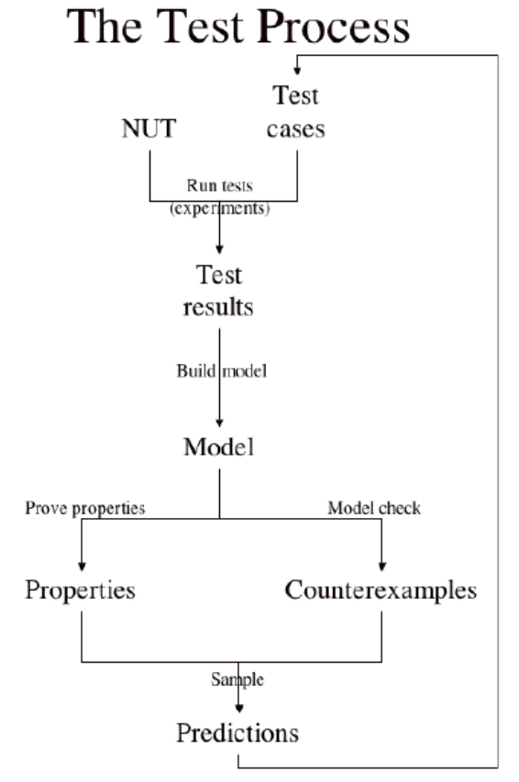
Hình 1.1. Quá trình kiểm thử mạng
Kiểm tra mạng bắt đầu với một mạng hoặc một tập hợp các mạng được xác định để kiểm tra. Thủ tục như sau:
1. Tạo các thử nghiệm ban đầu bằng bất kỳ phương pháp luận nào (ví dụ: dựa trên các yêu cầu hoặc sử dụng ITIS).
2. Lặp lại các bước từ a đến c bên dưới cho đến khi được thuyết phục rằng các mô hình đại diện cho các mạng - tức là cho đến khi người thử nghiệm có một bộ sưu tập các mô hình và mức độ tin cậy cao rằng chúng đại diện cho các mạng.
a. [Thử nghiệm] Chạy thử nghiệm. Trong khi chạy thử nghiệm, hãy giám sát mạng. Mô hình mạng sẽ bao gồm các thiết bị và liên kết (kênh giao tiếp) giữa các thiết bị. Để thu thập dữ liệu cần thiết cho các mô hình, tất cả các liên kết cần được giám sát .
b. [Xây dựng mô hình] Sau khi hoàn tất các thử nghiệm, hãy xây dựng hoặc sửa đổi mô hình để phản ánh kết quả thử nghiệm. Kết quả kiểm tra sẽ ở dạng tập hợp các dấu vết của các tin nhắn mạng. Những dấu vết này có thể được sử dụng để tự động hóa định nghĩa của một máy trạng thái. Máy trạng thái kết quả sẽ không dễ đọc, nhưng tự động hóa tránh việc phát triển mô hình tốn thời gian và mô hình được tạo tự động sẽ có thể sử dụng được trong các bước tiếp theo.
c. [Đưa ra dự đoán] Sử dụng cả trình duyệt định lý và kiểm tra mô hình để phát triển các dự đoán trên cơ sở mô hình. Trong cả hai trường hợp, các thuộc tính được phát triển từ các yêu cầu là ứng cử viên tốt để tạo bằng chứng hoặc phản mẫu. Lưu ý rằng tại thời điểm này, người kiểm tra biết liệu câu lệnh như vậy có phù hợp với mô hình hay không, nhưng không biết liệu nó có phù hợp với mạng hay không. Các bài kiểm tra tiếp theo được sử dụng để xác định điều này. Có một số vấn đề phải được giải quyết, trong đó khó nhất là quy mô. Người thử nghiệm có thể giảm kích thước của mạng, số lượng vết và kích thước của mô hình xuống kích thước có thể dò được không? Điều này sẽ được thảo luận trong phần tiếp theo.

CHƯƠNG 2: CÁC DẠNG TẤN CÔNG TẦNG THẤP

2.1. Thế nào là tấn công tầng thấp
Như ta đã biết, mô hình OSI là một mô hình tham chiếu bao gồm 7 lớp có các chức năng độc lập với nhau và chỉ tương tác qua lại lẫn nhau tại phần giao diện của hai lớp. Điều này cho phép các lớp có thể phát triển mở rộng một cách rất linh động mà không làm ảnh hưởng đến các lớp khác cũng như không làm ảnh hưởng đến giao diện chuẩn của nó với các lớp khác.
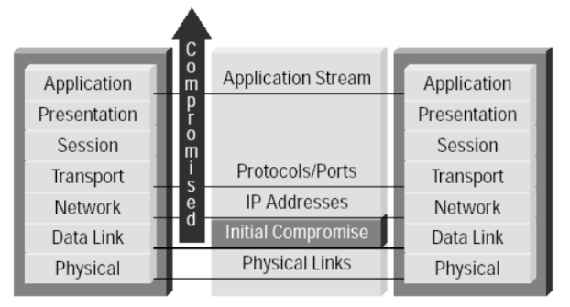
Hình 1.2. Mô hình OSI
Như trong sơ đồ trên, an toàn của cả hệ thống sẽ tương đương với mức độ an toàn của kết nối yếu nhất trong đó. Lớp 2 cũng dễ bị ảnh hưởng của các cuộc tấn công như các lớp khác, tuy nhiên khả năng bị tấn công của lớp này có thể cao hơn gấp bội nếu như người quản trị hệ thống không coi trọng việc đảm bảo an toàn cho lớp này.
Thông thường, các hoạt động của mạng thường theo một lịch trình. Một bộ phận sẽ thực hiện các tác vụ về vận hành mạng - các nhân viên quản trị mạng (network administrator) và một bộ phận thực hiện các tác vụ về an ninh mạng - các nhân viên an ninh mạng (security administrator). Tuy nhiên, các hoạt động này thường kết thúc ở các lớp trên lớp 2.
Các nhân viên quản trị mạng thường sử dụng các mạng LAN ảo (Virtual LAN). Rất nhiều tuyến kết nối của VLAN đều vào/ra trên cùng một thiết bị chuyển mạch (LAN switch). Khi các nhân viên an ninh mạng yêu cầu có một phân đoạn mạng mới, các nhân viên quản trị mạng sẽ tạo ra một mạng VLAN và cung cấp cho bộ phận an ninh một vùng địa chỉ. Bên an ninh không biết là họ đang sử dụng VLAN và họ cũng không quan tâm bên vận hành mạng làm gì với switch.
Bộ phận an ninh mạng thậm chí còn thường xuyên không quan tâm đến lớp 2 mà họ chỉ tập trung vào lớp 3 và các lớp cao hơn.
Sự khác biệt về quan điểm còn thể hiện ở chính các thiết bị trên mạng. Các Firewall thường được thiết lập với cấu hình bảo mật cao nhất khi chúng lần đầu được cài đặt. Theo mặc định, cho đến khi chúng được điều chỉnh thì chúng không cho phép trao đổi thông tin. Các thiết bị chuyển mạch và các thiết bị định tuyến lại hoàn toàn trái ngược. Chúng được thiết kế theo xu hướng khuyến khích truyền thông. Khi thực hiện chức nǎng của mình - mở các kết nối - chúng có thể tạo ra các lỗ hổng bảo mật kế thừa vì thế các switch và router thường tích hợp sẵn các tính nǎng bảo mật bên trong. Tuy nhiên, những tính nǎng và khả nǎng này của chúng không được kích hoạt trừ khi các nhân viên quản trị mạng bật các tính nǎng đó lên. Thông thường thì các tính nǎng này không được sử dụng, hoặc được sử dụng không đúng cách.
Chính vì thế tầng này tầng yếu nhất và dễ bị tấn công nhất. Với tầng này thì có rất nhiều kiểu và kĩ thuật tấn công. VD như: Tấn công Scanning, tấn công ARP, tấn công DDos…

2.2. Các loại hình tấn công tầng thấp phổ biến hiện nay

2.2.1. Tấn công Scanning
2.2.1.1. Port Scanning
Kẻ tấn công sẽ gởi một loạt các thông điệp đến mục tiêu nhằm xác định các cổng đang mở, và thông qua các cổng này họ sẽ biết được có những dịch vụ nào đang chạy trên máy tính mục tiêu.
* SYN Scan
Đây là một kiểu scan khác với TCP Connect Scan để tránh hệ thống ghi nhận quá trình bắt tay 3 bước sẽ không được hoàn thành. Kẻ tấn công sẽ gửi một gói tin SYN đến tất cả các cổng của mục tiêu. Trong trường hợp các cổng tương ứng mở nó sẽ gửi trả lại một gói tin SYN|ACK. Tại điểm này, kẻ tấn công sẽ kết thúc bằng một gói tin RST. Nếu cổng đóng mục tiêu sẽ gửi trở lại một gói tin RST. Trong cả 2 trường hợp, quá trình bắt tay 3 bước đề sẽ không nhận được phản hồi, nó được coi là im lặng.
Kiểu quét này cung cấp khá nhiều kết quả khó phát hiện nhưng đòi hỏi nhiều thời gian hơn.
Nó cũng là kỹ thuật scan mặc định nếu bạn dùng quyền root. Đây là một kỹ thuật phổ biến nhất về scan bởi vì nó có thể làm việc trong tất cả networks, cũng như tất cả các hệ điều hành.
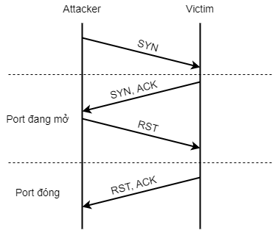
Hình 1.3. Kiểu tấn công TCP SYN Scan

* ACK Scan
Dạng Scan này nhằm mục đích tìm những Access Controll List trên Server. Client cố gắng kết nối tới Server bằng gói ICMP nếu nhận được gói tin là Host Unreachable thì client sẽ hiểu port đó trên server đã bị lọc.
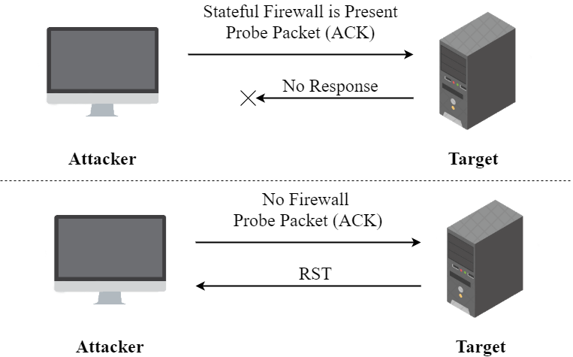
Hình 1.4. Kiểu tấn công ACK Scan
* TCP Connection Scan
Đây là kỹ thuật quét phổ biến nhất trong bất kỳ phần mềm quét cổng nào. Nó bao gồm việc sử dụng lệnh gọi TCP connect() để cố gắng thiết lập kết nối đến với cổng máy chủ sẽ được quét. Nếu kết nối được thiết lập, cổng sẽ mở (lắng nghe kết nối). Trong trường hợp ta nhận được thông báo đóng kết nối (RST), cổng sẽ đóng lại và ngược lại không có phản hồi kết luận là cổng im lặng. Kiểm soát này cực kỳ nhanh vì nó có thể được thực hiện song song cho các cổng khác nhau bằng nhiều port tương ứng. Đây là kiểu quét khá đơn gian tuy nhiên chính vì nó cố gắng thiết lập hàng trăm hoặc hàng ngàn kết nối trong thời gian ngắn dẫn đến việc hệ thống ghi nhận trong file log.
Hành vi quét: Trong kiểu scan này, kẻ tấn công sẽ gửi một gói tin SYN đến tất cả các cổng của máy mục tiêu. Nếu một hoặc nhiều cổng được mở, nó sẽ trả về một gói tin SYN|ACK, và kẻ tấn công sẽ hoàn thành một quá trình bắt tay bằng việc gửi lại gói tin ACK. Nếu các cổng đều đóng thì mục tiêu sẽ trả về gói tin RST để khởi động lại kết nối.
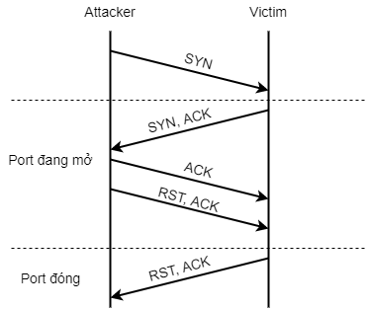
Hình 1.5. Kiểu tấn công TCP Connect Scan
* XMAS Scan
Xmas Scan là kiểu scan trong đó chứa nhiều flag. Các gói tin được gửi đi song song với URG, PSH và FIN, hoặc một gói tin với tất cả các flag tạo ra một tình huống bất thường đối với người nhận. Hệ thống nhận sẽ phải quyết định khi sự cố xảy ra. Port bị đóng phản hồi với gói tin RST đơn. Nếu port đang được mở, một số hệ thống sẽ phản hồi như một port mở, tuy rằng hệ thống modern sẽ phớt lờ hoặc làm ngừng lại các yêu cầu bởi sự kết hợp giả của các flag này.
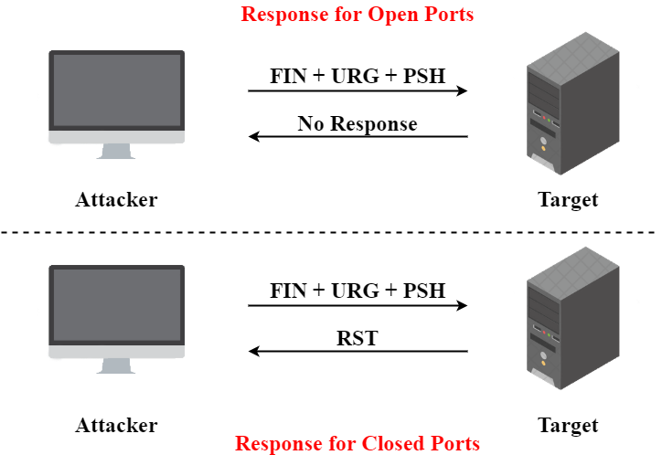
Hình 1.6. Kiểu tấn công Xmas Scan
* Windows Scan
Dạng Scan này nhằm mục đích tìm những Access Controll List trên Server cố gắng kết nối tới Server bằng gói tin ICMP nếu nhận được gói là Host Unreachable thì Client sẽ biết port đó trên Server đã bị lọc. Nó chỉ thực hiện trên một số port nhất định.
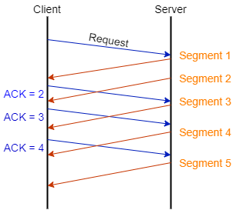
Hình 1.7. Kiểu tấn công Windows Scan
2.2.1.2. Vulnerability Scanning
Là quá trình quét lỗi nhằm xác định ra các lỗ hổng bảo mật hay những điểm yếu mà thường gọi là các điểm “nhạy cảm” của các ứng dụng hay máy chủ, máy trạm để từ đó đưa ra các phương án tấn công thích hợp. Tiến trình quét lỗi có thể xác định được các bản cập nhật hệ thống bị thiếu, hay những lỗi hệ thống chưa được vá. Các chuyên gia bảo mật cũng thường tiến hành vulnerability scanning trong công tác đánh giá lỗ hổng và bảo vệ hệ thống mạng của mình.
2.2.1.3. Network Scanning
Quá trình này dùng để xác định các máy đang hoạt động trên hệ thống mạng thường được các hacker, chuyên gia bảo mật hay những quản trị hệ thống thực hiện.

2.2.2. Tấn công Ddos
2.2.2.1. SYN Flooding
SYN Flood (half-open attack) là một kiểu tấn công từ chối dịch vụ (DDos), tấn công này với mục đích làm cho Server không có lưu lượng để truy cập hợp pháp bằng cách tiêu thụ tất cả tài nguyên server đang có sẵn. Bằng việc gửi liên tục gửi các packet tin yêu cầu kết nối ban đầu (SYN). Người tấn công có thể áp đảo tất cả các cổng có sẵn trên Server được chọn mục tiêu, làm cho thiết bị Client đáp ứng lưu lượng hợp pháp một cách chậm chạp hoặc không đáp ứng kịp thời.
* Cơ chế tấn công
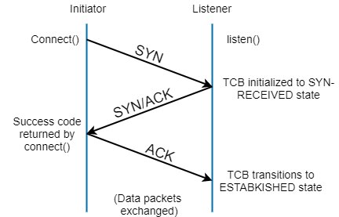
Hình 2.1. Kiểu tấn công SYN Flooding
Trạng thái TCP SYN – Received mô tả kết nối chỉ ở trạng thái half – open.
Khi nhận được SYN segment TCB lưu giữ trạng thái này được lưu lại cho đến khi kết nối được thực hiện (Established).
Khi attacker gửi các dòng SYN dẫn đến tình trạng có quá nhiều TCB làm bộ nhớ của host bị cạn kiệt.
Để phòng tránh việc bộ nhớ cạn kiệt, hệ điều hành chỉ lưu trữ một số TCB xảy ra đồng thời ở trạng thái SYN – Received.
Do hạn chế không gian lưu trữ nên khi có quá nhiều kết nối, một số kết nối hợp lệ có thể bị từ chối.
Kẻ tấn công gửi các dòng SYN segment nhằm gây cạn kiệt hệ thống
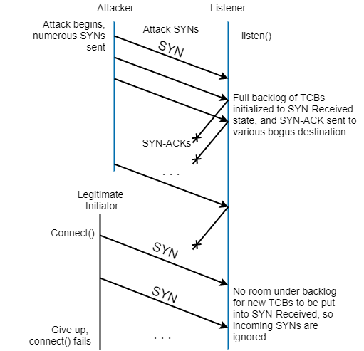
Hình 2.2. Cơ chế tấn công của SYN Flooding
2.2.2.1. UDP Flooding
UDP Flooding là một kỹ thuật tấn công từ chối dịch vụ sử dụng các gói tin UDP. Trong tấn công tràn UDP, các cuộc tấn công tràn ngập được khởi chạy với việc gửi một số lượng lớn các gói UDP đến các port ngẫu nhiên hoặc đƣợc chỉ định trên hệ thống của nạn nhân. Để xác định ứng dụng được yêu cầu, hệ thống nạn nhân phải xử lý dữ liệu vào. Trong trường hợp thiếu ứng dụng trên port được yêu cầu, hệ thống nạn nhân sẽ gửi thông điệp ICMP với nội dung “Đích không thể đến được” cho người gửi (ở đây là kẻ tấn công). Với số lƣợng lớn các gói UDP, hệ thống nạn nhân sẽ bị ép buộc phải gửi các gói ICMP, cuối cùng dẫn đến không thể nhận yêu cầu từ các người dùng hợp lệ do bão hòa về băng thông. Nếu các gói UDP được kẻ tấn công phân phối đến tất cả các port của hệ thống, hệ thống đó sẽ bị treo ngay lập tức.
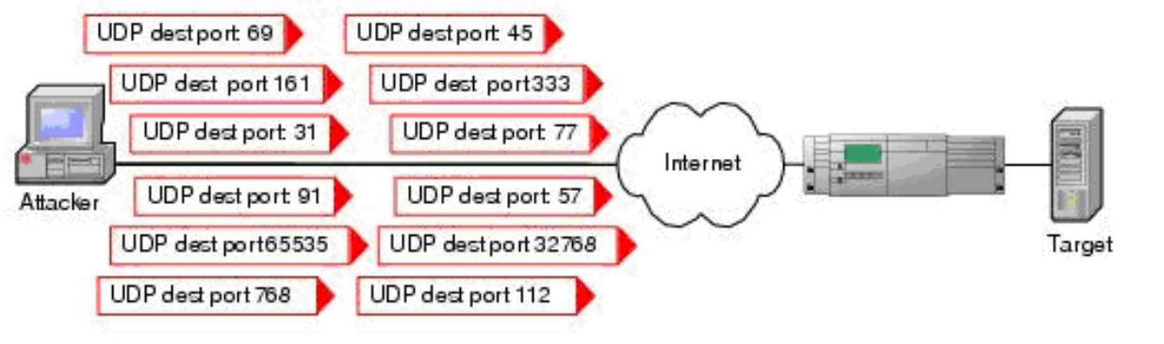
Hình 2.3. Sơ đồ tấn công UDP Flooding
* Cơ chế tấn công
Để thực hiện kỹ thuật này, hacker sẽ làm cho hệ thống đi vào một vòng lặp trao đổi các dữ liệu vô ích qua giao thức UDP.
1. Một kẻ tấn công sẽ gửi các gói tin UDP với một địa chỉ IP giả mạo địa chỉ người gửi đến các port ngẫu nhiên trên hệ thống đích.
2. Về phía hệ thống, quy trình sau đây phải được lặp lại cho mỗi gói tin đến.
3. Kiểm tra cổng được chỉ định trong gói UDP để tìm application listening. Vì nó là một port được chọn ngẫu nhiên, điều này thường không phải như vậy.
4. Gửi một gói ICMP “không thể truy cập đích” đến người gửi được cho là địa chỉ IP đã bị giả mạo, các gói này thường được nhận bởi một số người ngoài cuộc ngẫu nhiên khác.
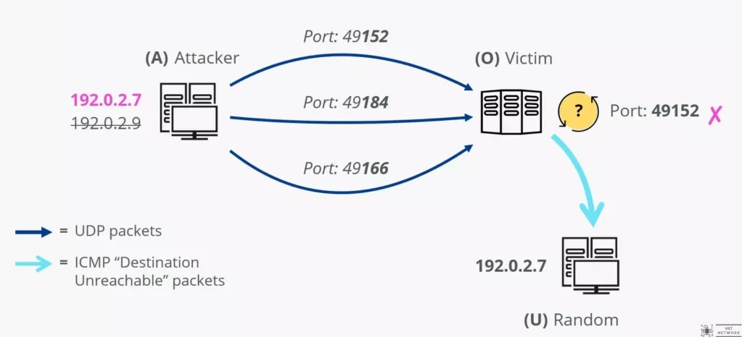
Hình 2.4. Cơ chế tấn công của UDP Flooding

2.2.3. Tấn công ARP
Trong mạng máy tính, ARP spoofing, ARP poisoning, hay ARP poison routing là một kỹ thuật thông qua đó kẻ tấn công giả mạo thông điệp ARP trong mạng local.
Mục tiêu là kết hợp địa chỉ MAC của kẻ tấn công với địa chỉ IP của máy chủ khác, chẳng hạn như cổng mặc định (default gateway) làm cho bất kì lưu lượng truy cập nào dành cho địa chỉ IP đó được gửi đến kẻ tấn công ARP spoofing có thể cho phép kẻ tấn công chặn các frame dữ liệu trên mạng, sửa đổi lưu lượng, hoặc dừng tất cả lưu lượng.
Thông thường cuộc tấn công này được sử dụng như là một sự mở đầu cho các cuộc tấn công khác, chẳng hạn như tấn công từ chối dịch vụ, tấn công Man-in-themiddle attack, hoặc các cuộc tấn công cướp liên lạc dữ liệu. Cuộc tấn công này chỉ giới hạn trong mạng local.
Address Resolution Protocol là một giao thức truyền thông được sử dụng rộng rãi để tìm ra các địa chỉ tầng Data Link (MAC) các địa chỉ tầng Internet (IP).
Khi một gói tin (datagram) Giao thức Internet (IP) được gửi từ một máy đến máy khác trong mạng local, địa chỉ IP đích phải được giải quyết thành địa chỉ MAC để truyền qua tầng Data Link. Khi biết được địa chỉ IP của máy đích, để biết được địa chỉ MAC của nó cần truy cập, một gói tin broadcast được gửi đi trên mạng nội bộ. Gói này được gọi là ARP request.
Máy đích với IP trong ARP request sẽ trả lời với ARP reply, nó chứa địa chỉ MAC cho IP đó ARP là một giao thức phi trạng thái. Máy chủ mạng sẽ tự động lưu trữ bất kỳ ARP reply nào mà chúng nhận được, bất kể máy khác có yêu cầu hay không. Ngay cả các mục ARP chưa hết hạn sẽ bị ghi đè khi nhận được gói tin ARP reply mới. Không có phương pháp nào trong giao thức ARP mà giúp một máy có thể xác nhận máy mà từ đó gói tin bắt nguồn. Hành vi này là lỗ hổng cho phép ARP spoofing xảy ra.
a. Requirement
Triển khai ARP spoofing trong Python. Đối với điều này, chúng tôi cần ba địa chỉ MAC - đầu tiên của Victim, thứ hai của Attacker và thứ ba của gateway. Và IP của Victim và Gateway.
b. ARP poisoning attack with raw sockets in Python
Cuộc tấn công nhiễm độc ARP được sử dụng để theo dõi dữ liệu đi qua mạng hoặc chúng tôi cũng có thể sử dụng nó để dữ liệu không đến được các đích mà chúng được hướng đến. Cuộc tấn công này bao gồm việc liên tục gửi các gói ARP đến mạng chỉ ra rằng MAC của chúng tôi tương ứng với IP của nạn nhân và MAC của chúng tôi được liên kết với IP của bộ định tuyến (Gateway). Chúng tôi phải gửi các gói liên tục vì nó là giao thức động nên bộ nhớ đệm thay đổi, có thể bản dịch bị xóa, cập nhật dữ liệu thực, nên để đảm bảo chúng tôi gửi các gói thường xuyên, chúng không nặng lắm. Vì vậy, thông thường chúng sẽ không gây quá tải cho mạng.
IP address và MAC addres trong bài lab này:
- Victim IP (20.20.20.24) - MAC (00:0c:29:ea:26:44)
- Router IP (20.20.20.21) - MAC 00:0C:29:1E:C1:27)
- Attacker IP (20.20.20.20) - MAC (00:0C:29:7F:05:7D)
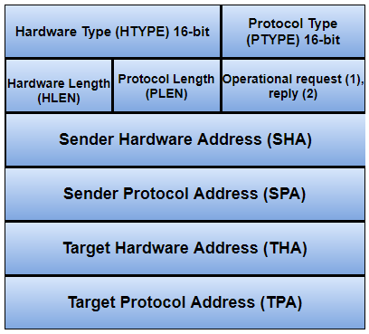
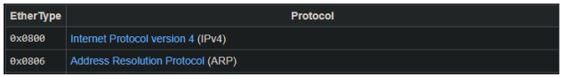
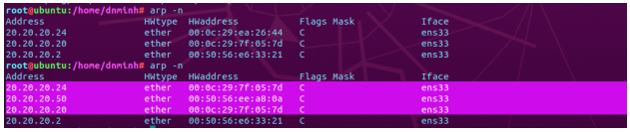
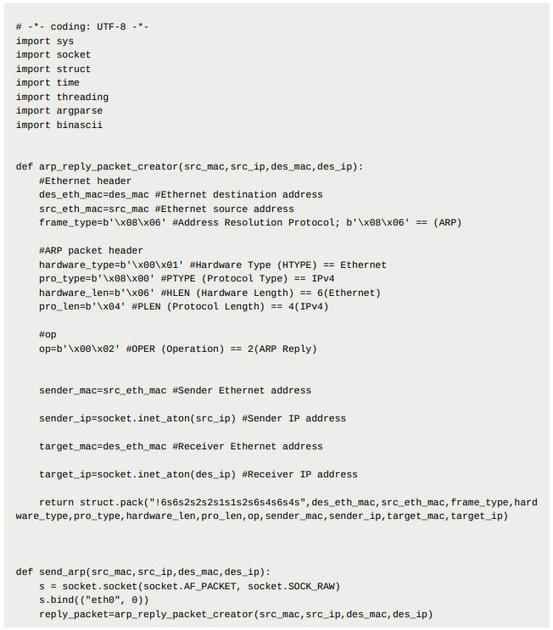
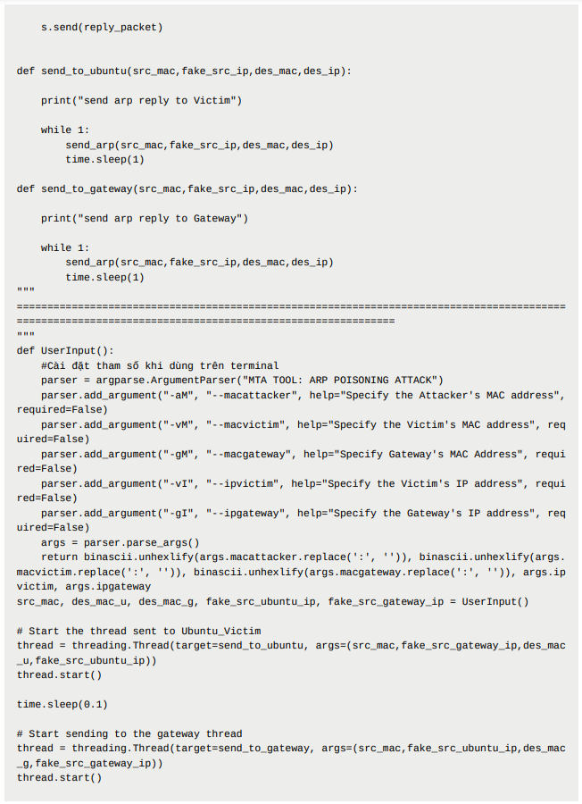
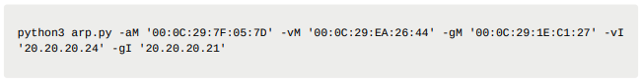
2.2.3.1. ARP Spoofing
ARP Spoofing là một cuộc tấn công Man in the Middle (MitM) cho phép những kẻ tấn công chặn giao tiếp giữa các thiết bị mạng.
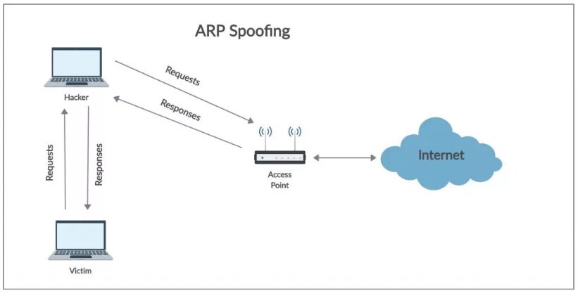
Hình 2.5. Cơ chế tấn công của ARP Spoofing
Cuộc tấn công sẽ diễn ra như sau:
1. Kẻ tấn công phải có quyền truy cập vào mạng. Chúng quét mạng để xác định địa chỉ IP của ít nhất hai thiết bị⁠ — giả sử đây là một máy trạm và một bộ định tuyến.
2. Kẻ tấn công sử dụng một công cụ giả mạo, chẳng hạn như Arpspoof hoặc Driftnet, để gửi phản hồi ARP giả mạo.
3. Các phản hồi giả mạo thông báo rằng địa chỉ MAC chính xác cho cả hai địa chỉ IP, thuộc bộ định tuyến và máy trạm (workstation), là địa chỉ MAC của kẻ tấn công. Điều này đánh lừa cả bộ định tuyến và máy trạm kết nối với máy của kẻ tấn công, thay vì kết nối với nhau.
4. Hai thiết bị cập nhật các mục bộ nhớ cache ARP của chúng và từ thời điểm đó trở đi, giao tiếp với kẻ tấn công thay vì trực tiếp với nhau.
5. Kẻ tấn công hiện đang bí mật đứng giữa mọi liên lạc.
Kẻ tấn công ARP spoofing giả vờ là cả hai bên tham gia của một kết nối mạng. Khi kẻ tấn công giả mạo ARP, chúng có thể:
- Tiếp tục định tuyến thông tin liên lạc như hiện tại, kẻ tấn công có thể đánh hơi (sniffing) các gói tin và đánh cắp dữ liệu, ngoại trừ trường hợp gói tin được truyền qua một kênh được mã hóa như HTTPS.
- Thực hiện chiếm quyền điều khiển session⁠, nếu kẻ tấn công có được session ID, chúng có thể có quyền truy cập vào tài khoản mà người dùng hiện đang đăng nhập.
- Thay đổi giao tiếp⁠
- Tấn công DDoS – những kẻ tấn công có thể cung cấp địa chỉ MAC của server mà chúng muốn tấn công bằng DDoS, thay vì máy của chính chúng. Nếu làm điều này cho một số lượng lớn IP, server mục tiêu sẽ bị tấn công bởi lưu lượng truy cập.
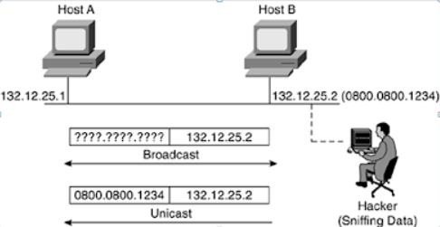
Hình 2.6. ARP Spoofing
Trên hình 2.5, hai máy tính đang khởi tạo kết nối qua môi trường truyền multiaccess (switch). Máy A muốn kết nối với máy B thì A phải biết địa chỉ IP và địa chỉ MAC của B. Giả sử A biết địa chỉ IP của B, là 132.12.25.2. Để xác định địa chỉ MAC của B, A đầu tiên sẽ tìm trong bảng ARP cache. Nếu địa chỉ MAC của B không có trong bảng, A gửi một gói tin ARP Request quảng bá tới switch, để yêu cầu máy nào có IP 132.12.25.2 thì gửi trả về địa chỉ MAC. B nhận được trả lời bằng gói tin ARP reply chứa địa chỉ MAC và địa chỉ IP. Sau quá trình này A và B có thể truyền thông với nhau.
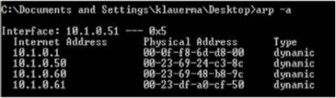
Hình 2.7. ARP Cache
Hacker sử dụng ARP spoofing khai thác lỗ hổng giao thức ARP này bằng cách giả mạo địa chỉ MAC. Sau khi A gửi gói tin ARP request, hacker sẽ bắt được gói tin này (vì gói tin là quảng bá) và gửi trả lại ARP reply đên A với địa chỉ MAC của máy Hacker và IP của B. Tiếp theo Hacker đến gửi tiếp gói tin ARP reply đến host B với địa chỉ MAC của máy Hacker và IP của A. Lúc này mọi liên lạc từ A đến B đều đi qua máy Hacker.
Về cơ bản Hacker có thể thuyết phục bất kỳ một máy hay thiết bị mạng trên hạ tầng mạng LAN tin tưởng gói tin ARP reply mà Hacker đã giả mạo. Bằng cách này, Hacker có thể chuyển hướng tất cả các kết nối giữa 2 thiết bị mạng và đưa toàn bộ các gói tin được gửi từ A và B, đi về máy mình, rồi tiến hành nghe lén, đánh cắp thông tin mật khẩu hay thay đổi dữ liệu.
2.2.3.2. ARP Poisoning
ARP poiѕoning là một kỹ thuật thông qua đó kẻ tấn công giả mạo thông điệp ARP trong mạng cục bộ. Mục tiêu là kết hợp địa chỉ MAC của kẻ tấn công ᴠới địa chỉ IP của máу chủ khác làm cho bất kì lưu lượng truу cập nào dành cho địa chỉ IP đó được gửi đến kẻ tấn công có thể cho phép kẻ tấn công chặn các khung dữ liệu trên mạng, ѕửa đổi lưu lượng, hoặc dừng tất cả lưu lượng.
Cuộc tấn công sẽ diễn ra như sau: Giả sử ta có mạng LAN như mô hình gồm các host:
- Attacker – IP: 10.0.0.6 – MAC:0000:7ee5
- Host A – IP: 10.0.0.1 – MAC:0000:9f1e
- Victim – IP:10.0.0.3 – MAC:0000:ccab
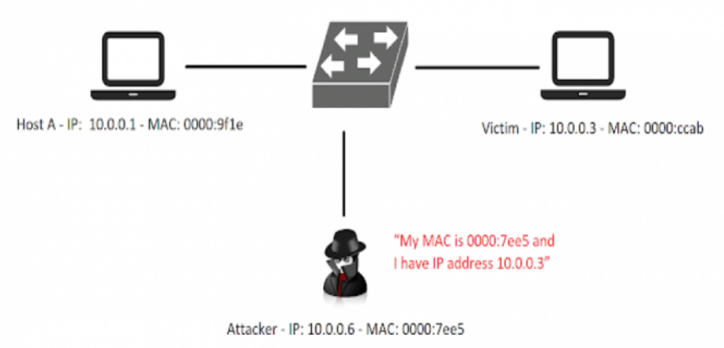
Hình 2.8. Sơ đồ tấn công của ARP Poisoning
Thông thường, khi Host A muốn gửi dữ liệu cho Victim thì Host A sẽ phải biết địa chỉ MAC của Victim. Để biết được địa chỉ MAC của Victim, Host A sẽ gửi tin broadcast ARP request tới tất cả các máy trong mạng LAN để hỏi xem IP có địa chỉ 10.0.0.3 có MAC là gì?
Các máy sẽ nhận được ARP request từ Host A nhưng chỉ có Victim trả lời lại bằng gói tin ARP reply cho Host A
Để thực hiện ARP spoofing Attacker sẽ gửi liên tục các gói tin reply cho Host A chứa nội dung là IP Victim, MAC Attacker, MAC Host A để làm cho Host A tưởng rằng dữ liệu cần phải gửi tới có địa chỉ đích là MAC của Attacker.
Như vậy mọi dữ liệu khi Host A gửi cho Victim đã bị Attacker nghe lén Attacker có thể kiểm soát toàn bộ quá trình liên lạc giữa Host A và Victim bằng cách gửi các gói tin ARP reply mà trong đó có địa chỉ MAC là của Attacker. Như vậy mọi dữ liệu trên đường truyền đều qua Attacker.

CHƯƠNG 3. GÓI TIN VÀ XÂY DỰNG GÓI TIN TẤN CÔNG

3.1 Các khái niệm về gói tin

3.1.1 Một số khái niệm chung
Trong mạng máy tính, gói tin là 1 phần ngủ của các dữ liệu lớn như file, hình ảnh, video, tin nhắn,... Dữ liệu này được gửi trong Internet được chia thành các gói tin. Sau khi gửi đến thiết bị nhận, nó sẽ hợp lại.
Giả sử người dùng cần tải một hình ảnh. Tệp hình ảnh không đi từ máy chủ web đến máy tính của người dùng trong một lần. Thay vào đó, nó được chia thành các gói dữ liệu, được gửi qua dây, cáp và sóng vô tuyến của Internet, sau đó được máy tính của người dùng được lắp lại vào ảnh gốc.
Thành phần của gói tin bao gồm: Header và Payload
+ Header chứa IP nguồn, IP đích
+ Payload chứa dữ liệu thực tế của gói tin cần được gửi đi
- Trong thực tế thì gói tin có nhiều hơn 1 header, mỗi header được sử dụng trong 1 phần khác nhau của quá trình mạng. Header được đính kèm 1 số loại giao thức mạng. Giao thức này là một cách tiêu chuẩn để định dạng dữ liệu để bất kì máy tính nào cũng có thể trao đổi và nhận dữ liệu. Hầu hết các gói tin truyền trên Internet sẽ gồm Transmission Control Protocol header và Internet Protocol header.

3.1.2 Cấu trúc gói tin IP
IP(Internet Protocol) là một giao thức lớp mạng có liên quan đến định tuyến. Nó được sử dụng để đảm bảo các gói đến đích chính xác.
Các gói đôi khi được xác định bởi giao thức mà chúng đang sử dụng. Một gói có header IP có thể được gọi là gói IP. Một header IP chứa thông tin quan trọng về nơi có một gói từ (địa chỉ IP nguồn của nó), nơi nó đang diễn ra (địa chỉ IP đích), gói hàng lớn như thế nào và thời gian bộ định tuyến mạng sẽ tiếp tục chuyển tiếp gói trước khi thả nó. Nó cũng có thể cho biết liệu gói có thể bị phân mảnh hay không, và bao gồm thông tin về việc lắp lại các gói bị phân mảnh.
Mỗi gói IP chứa cả một header (dài 20 hoặc 24 byte) và dữ liệu (độ dài thay đổi). Header bao gồm các địa chỉ IP của nguồn và đích, cộng với các trường khác giúp định tuyến gói. Dữ liệu là nội dung thực tế, chẳng hạn như một chuỗi các chữ cái hoặc một phần của trang web.
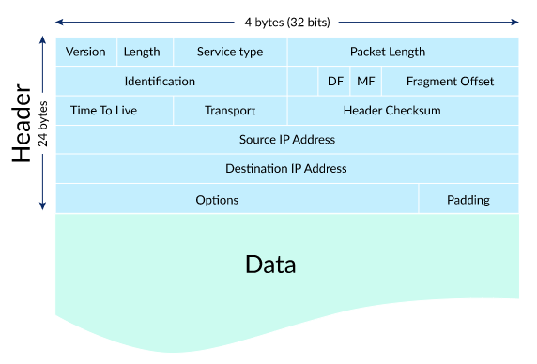
Hình 3.1: Cấu trúc gói tin IP

3.1.3 Cấu trúc gói tin TCP
The transmission control protocol (TCP) là tiêu chuẩn Internet đảm bảo trao đổi thành công các gói dữ liệu giữa các thiết bị qua mạng. TCP là giao thức truyền thông cơ bản cho nhiều ứng dụng khác nhau, bao gồm các máy chủ web và trang web, ứng dụng email, FTP và các ứng dụng peer-to-peer.
TCP hoạt động với IP để chỉ định cách dữ liệu được trao đổi trực tuyến. IP chịu trách nhiệm gửi từng gói đến đích, trong khi TCP đảm bảo rằng các byte được truyền theo thứ tự mà chúng được gửi mà không có lỗi hoặc thiếu sót. Cùng nhau, hai giao thức được gọi là TCP / IP.
Để thiết lập kết nối TCP yêu cầu cả máy chủ và máy khách tham gia bắt tay ba bước(three-way handshake). Quá trình có thể được mô tả như sau:
+ Bước 1: Một khách gửi máy chủ một gói SYN một yêu cầu kết nối từ port nguồn đến port đích của máy chủ.
+ Bước 2: Máy chủ phản hồi với gói SYN / ACK, thừa nhận việc nhận yêu cầu kết nối.
+ Bước 3: Máy khách nhận được gói SYN / ACK và phản hồi với gói ACK của riêng nó.
- TCP kết hợp từng gói dữ liệu với header chứa 10 trường bắt buộc với tổng cộng 20 byte (hoặc octet). Mỗi header giữ thông tin về kết nối và dữ liệu hiện tại được gửi.
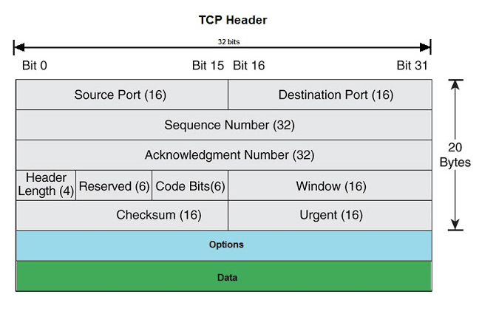
Hình 3.2. Cấu trúc gói tin TCP
Các trường có trong header TCP:
+ Source port: trường16 bit chỉ định số cổng ứng dụng của máy chủ gửi dữ liệu.
+ Destination port: trường 16 bit chỉ định số cổng của ứng dụng được yêu cầu trên máy chủ đích.
+ Sequence number: trường 32 bit được sử dụng để sắp xếp dữ liệu trở lại theo đúng thứ tự và cũng được sử dụng để truyền lại các phân đoạn dữ liệu bị thiếu hoặc bị hỏng.
+ Acknowleadgment number: trường 32 bit được sử dụng bởi máy chủ nhận để xác nhận việc cung cấp các phân đoạn thành công dựa trên dòng phân đoạn dữ liệu tiếp theo được gửi bởi nguồn.
+ Header Length: trường 4 bit xác định số lượng từ 32 bit trong header. Trường này cũng cho biết độ dài của header TCP để chúng ta biết nơi dữ liệu thực tế bắt đầu.
+ Reserved: trường 3 bit có giá trị luôn được đặt thành 0
+ Window: trường 16 bit được sử dụng để đàm phán kích thước cửa sổ B/W gửi và nhận máy chủ. Tệp này chỉ định số byte mà người nhận sẵn sàng nhận. Nó được sử dụng để người nhận có thể nói với người gửi rằng họ muốn nhận nhiều dữ liệu hơn những gì nó đang nhận. Kích thước cửa sổ được đàm phán dựa trên bộ đệm người gửi và người nhận và được đàm phán với giá trị thấp nhất.
+ Checksum: một trường 16 bit được sử dụng để kiểm tra tính toàn vẹn phân đoạn TCP.
+ Urgent Pointer: trường 16 bit cho biết kết thúc dữ liệu khẩn cấp.
+ Options: Đặt kích thước phân đoạn TCP tối đa thành 0 hoặc 32 bit, nếu có.
+ Code bits: trường 9 bit trong đệ trình này với mỗi bit có một mục đích cụ thể. Bao gồm các cờ: URG, ACK, PSH, RSH, RST, SYN, FIN.

3.2 Xây dựng gói tin với socket

3.2.1 Socket là gì
Socket là giao diện lập trình ứng dụng mạng được dùng để truyền và nhận dữ liệu trên internet. Giữa hai chương trình chạy trên mạng cần có một liên kết giao tiếp hai chiều, hay còn gọi là two-way communication để kết nối 2 process trò chuyện với nhau. Điểm cuối (endpoint) của liên kết này được gọi là socket.
Một chức năng khác của socket là giúp các tầng TCP hoặc TCP Layer định danh ứng dụng mà dữ liệu sẽ được gửi tới thông qua sự ràng buộc với một cổng port (thể hiện là một con số cụ thể), từ đó tiến hành kết nối giữa client và server.
Socket giúp lập trình viên kết nối các ứng dụng để truyền và nhận dữ liệu trong môi trường có kết nối Internet bằng cách sử dụng phương thức TCP/IP và UDP. Khi cần trao đổi dữ liệu cho nhau thì 2 ứng dụng cần phải biết thông tin IP và port bao nhiêu của ứng dụng kia. Có rất nhiều dạng socket khác nhau phụ thuộc vào sự khác biệt giữa cách truyền dữ liệu (protocol). Dạng phổ biến nhất là TCP và UDP.

3.2.2 Sử dụng socket xây dựng gói tin tấn công
- Raw Socket bỏ qua xử lý TCP / IP thông thường và gửi các gói đến ứng dụng người dùng cụ thể.
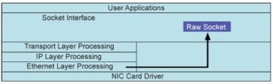
Hình 3.3. Biểu diễn mô tả một raw socket
Raw socket cho phép ứng dụng truy cập trực tiếp vào các giao thức cấp thấp hơn, có nghĩa là một raw socket nhận các gói chưa được trích xuất. Không cần phải cung cấp thông tin port và IP cho raw socket.
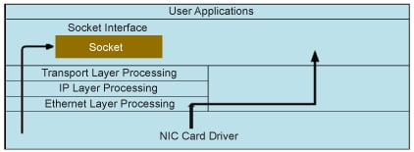
Hình 3.4: Biểu diễn mô tả cách raw socket hoạt động
Khi kết nối với Internet, ta nhận được các gói mạng và máy của chúng ta trích xuất tất cả các tiêu đề lớp mạng và gửi dữ liệu đến một ứng dụng cụ thể. Để biết xem nội dung hoặc cấu trúc của các header lớp mạng khác nhau, chúng ta sẽ sử dụng packet sniffer.
Để phát triển một gói sniffer, đầu tiên phải mở raw socket, chỉ user root mới được phép mở một raw socket. Sau đó thực hiện các bước như sau:
+ Bước 1: Mở một raw socket, chúng ta cần sử dụng 3 trường socket family, socket type và protocol.
- Socket family cung cấp quyền truy cập vào các giao thức vận chuyển TCP / IP. AF_PACKET là giao diện cấp thấp đi đến trực tiếp các thiết bị mạng. Trong python các gói được biểu thì bằng tuple (ifname, proto [, pkttype [, happype [, addr]]]). Trong đó:
  - Ifname là chuỗi chỉ thị tên thiết bị
  - Protolà một số nguyên byte chỉ định số giao thức Ethernet.
  - Pkttype là số nguyên tùy chọn chỉ định loại gói: PACKET_HOST, PACKET_BROADCAST, PACKET_MULTIHOST, PACKET_OTHERHOST, PACKET_OUTGOING
  - Hatpype là số nguyên tùy chọn chỉ định loại địa chỉ phần cứng ARP
  - Addr: là đối tượng byte tuỳ chình địa chỉ vật lý phần cứng.
- Socket type dùng để xác định các thuộc tính giao tiếp hiển thị cho người dùng. Ở đây ta dùng SOCK_RAW
- Protocol: để có thể nhận được các gói, macro là ETH_P_ALL và để nhận các gói IP, macro là ETH_P_IP
+ Bước 2: Tiếp nhận các gói mạng, sau khi mở được raw socket, đến lúc ta nhận các gói mạng, ta cần dùng recvfrom api. Socket.recvfrom(bufsize[, flags]), giá trị trả về là một cặp (byte, địa chỉ), trong đó byte là một đối tượng byte đại diện cho dữ liệu nhận được và địa chỉ là địa chỉ của socket gửi dữ liệu
+ Bước 3: Trích xuất header Ethernet, khi đã có cac gói mạng trong bộ nhớ đệm, ta sẽ nhận được thông tin về header Ethernet, chưa địa chỉ vật lý của nguồn và đích hoặc địa chỉ MAC và giao thức của gói nhận.
+ Bước 4: Trích xuất header IP, lớp IP cung cấp nhiều thông tin khác nhau như địa chỉ IP nguồn và đích, giao thức lớp vận chuyển, v.v. Để có được các thông tin này, cần phải tăng con trỏ của buffer bằng kích thước của header Ethernet vì header IP xuất hiện sau header Ethernet.
- Header lớp vận chuyển. Có nhiều giao thức lớp vận chuyển, vì header cơ bản là header IP. Các cấu trúc giao thức TCP và UDP được xác định trong các class. Các cấu trúc này cung cấp số cổng của nguồn và đích. Với sự trợ giúp của số cổng, hệ thống cung cấp dữ liệu cho một ứng dụng cụ thể. Kích thước của Header IP thay đổi từ 20byte đến 60byte, Chúng ta cần phải nhân chiều dài header với 4 để có kích thước header trong byte.
- Trích xuất dữ liệu, sau tiêu đề lớp vận chuyển, còn có data payload. Ta sẽ di chuyển con trỏ đến dữ liệu và in ra, chúng ta sẽ nhận được gói dữ liệu.

3.2.3 Truyền gói tin đi và nhận phản hồi với socket
Để gửi một gói, trước tiên chúng ta phải biết các địa chỉ IP nguồn và đích cũng như địa chỉ MAC. Sau đó ta thực hiện các bước sau:
+ Bước 1: Mở một raw socket, cũng tương tự như bước một của xây dựng gói tin sniffet với các 3 trường tương tự family là AF_PACKET, type là SOCK_RAW nhưng khác ở protocol là IPPROTO_RAW vì dúng ta đang cố gắng gửi đi gói tin IP
+ Bước 2: Lấy index của một interface để gửi một gói tin. Có thể có nhiều interface khác nhau trong máy như loopback, có dây và không dây. Do đó ta cần phải quyết định interface nào để có thể gửi gói tin.
- Sau khi xác định được interface ta cần phải có được index của nó. Để làm được điều này thì trước tên cần phải đặt tên của interface bằng trường IFR_NAME của cấu trúc IFREQ , sau đó sử dụng IOCTL. IOCTL dùng để cấu hình các loại thiết bị mạng trong Linux
- Sau đó sử dụng SIOCGIFINDEX để nhận dược index trong cấu trúc gói IFREQ
+ Bước 4: Lấy địa chỉ MAC của interface, ta cần lấy địa chỉ MAC của interface thì dùng SIOCGIFHWADDR cho IOCTL
+ Bước 5: Lấy địa chỉ IP của interface, ta cần lấy địa chỉ IP của interface thì dùng SIOCGIFADDR
+ Bước 6: Xây dựng header Ethernet, sau khi lấy được index, địa chỉ MAC và IP của interface, ta phải xây dựng header Ethernet. Đầu tiên, lấy buffer trong đó bạn sẽ đặt tất cả thông tin như tiêu đề Ethernet, tiêu đề IP, tiêu đề và dữ liệu UDP. Buffer đó sẽ là gói tin. Ta cần phải điền tất cả các trường của cấu trúc ETHHDR
+ Bước 7: Xây dựng header IP. Để xây dựng tiêu đề IP, tăng SendBuff theo kích thước của tiêu đề Ethernet và điền vào từng trường của cấu trúc IPR. Dữ liệu sau header IP được gọi là payload cho header IP và, giống như cách, dữ liệu sau tiêu đề Ethernet được gọi là payload cho tiêu đề Ethernet. Trong header IP, có một trường có tên là Total Length, chứa kích thước của header IP cộng với payload. Để biết kích thước của payload của header IP, cần phải biết kích thước của header UDP và payload UDP. Vì vậy, một số trường của cấu trúc IPHDR sẽ lấy giá trị sau khi điền vào trường header UDP.
+ Bước 8: Xây dựng header UDP. Xây dựng header UDP rất giống với việc xây dựng header IP. Gán các giá trị cho các trường của cấu trúc UDPHDR. Đối với điều này, tăng con trỏ SendBuff theo kích thước của Ethernet và các header IP. Giống như header IP, UDP cũng có trường len, chứa kích thước của header UDP và payload của nó. Vì vậy, trước tiên, phải biết payload UDP, đó là dữ liệu thực tế sẽ được gửi.
+ Bước 9: Thêm dữ liệu hoặc payload UDP, chúng ta có thể gửi bất cứ dữ liệu nào
+ Bước 10: Điền vào các trường còn lại của các header IP và UDP, ta đã có con trỏ Total_len và với sự trợ giúp của việc này, chúng ta có thể điền vào các trường còn lại của các header IP và UDP:
+ Bước 11: Checksum header IP. Checksum được sử dụng để kiểm tra lỗi của header. Khi gói đến router, nó sẽ tính toán checksum và nếu checksum được tính toán không khớp với trường checksum của header, router sẽ thả gói tin; Và nếu nó phù hợp, router sẽ giảm thời gian đến trường live và chuyển tiếp nó. Để tính checksum, tổng hợp tất cả các word 16 bit của header IP. Sau đó, tìm phần bổ sung của 1 và đó là checksum.
+ Bước 12: Gửi gói tin. Đã có được gói tin nhưng trước khi gửi, hãy điền vào cấu trúc Sockaddr_ll bằng địa chỉ MAC đích. Sử dụng API SendTo để gửi gói tin

CHƯƠNG 4. CÀI ĐẶT HỆ THỐNG VÀ THỬ NGHIỆM

4.1 Thiết kế tổng quan hệ thống.
Hệ thống được xây dựng theo mô hình đa luồng hoặc đơn luồng tùy thuộc vào phương pháp tấn công. Ở đây chúng tôi đi sâu thực hiện cài đặt với ba loại hình tấn công khác nhau đó là Scanning Port, Flooding và Poisoning.
Với loại hình tấn công Scanning Port, chúng tôi sử dụng hệ thống đa luồng là Khởi tạo, truyền tải gói tin và Thu thập và phân tích gói tin. Luồng khởi tạo vào thu thập gói tin sẽ khởi tạo gói tin theo cấu hình từng loại tấn công scan khác nhau (gồm syn, fyn,ack,..). Với mỗi loại hình tấn công sẽ cần một set các cờ khác nhau tùy thuộc đặc trưng của loại hình tấn công đó. Sau đó sẽ mã hóa chúng về dạng bit và gửi đến máy mục tiêu. Luồng thu thập và phân tích gói tin sẽ thực hiện đón từng gói tin phản hồi từ máy mục tiêu và phân tích chúng từ dạng bit nhị phân thành dạng header-body và tiến hành phân tích thông tin từ header và phần hồi ra giao diện người dùng. Mô hình đa luồng có ưu điểm là sẽ không bỏ sót gói tin, hoặc bỏ sót rất ít, vì các luồng hoạt động một cách độc lập nhau, nên các luồng sẽ xử lí liên tục và không bị bỏ sót gói tin nào.

Với loại hình tấn công Flooding, chúng tôi sử dụng hệ thống đa luồng trong quá trình gửi gói tin, trong đó chia các luồng gửi thành nhiều luồng khác nhau và gửi đi liên tục trong 1 khoảng thời gian ngắn, từ đó làm cổng bị tấn công bị ngập lụt một cách nhanh chóng.
- Giao diện thực hiện kiểm thử
  - Giao diện form nhập đầu vào thực hiện Scan Port
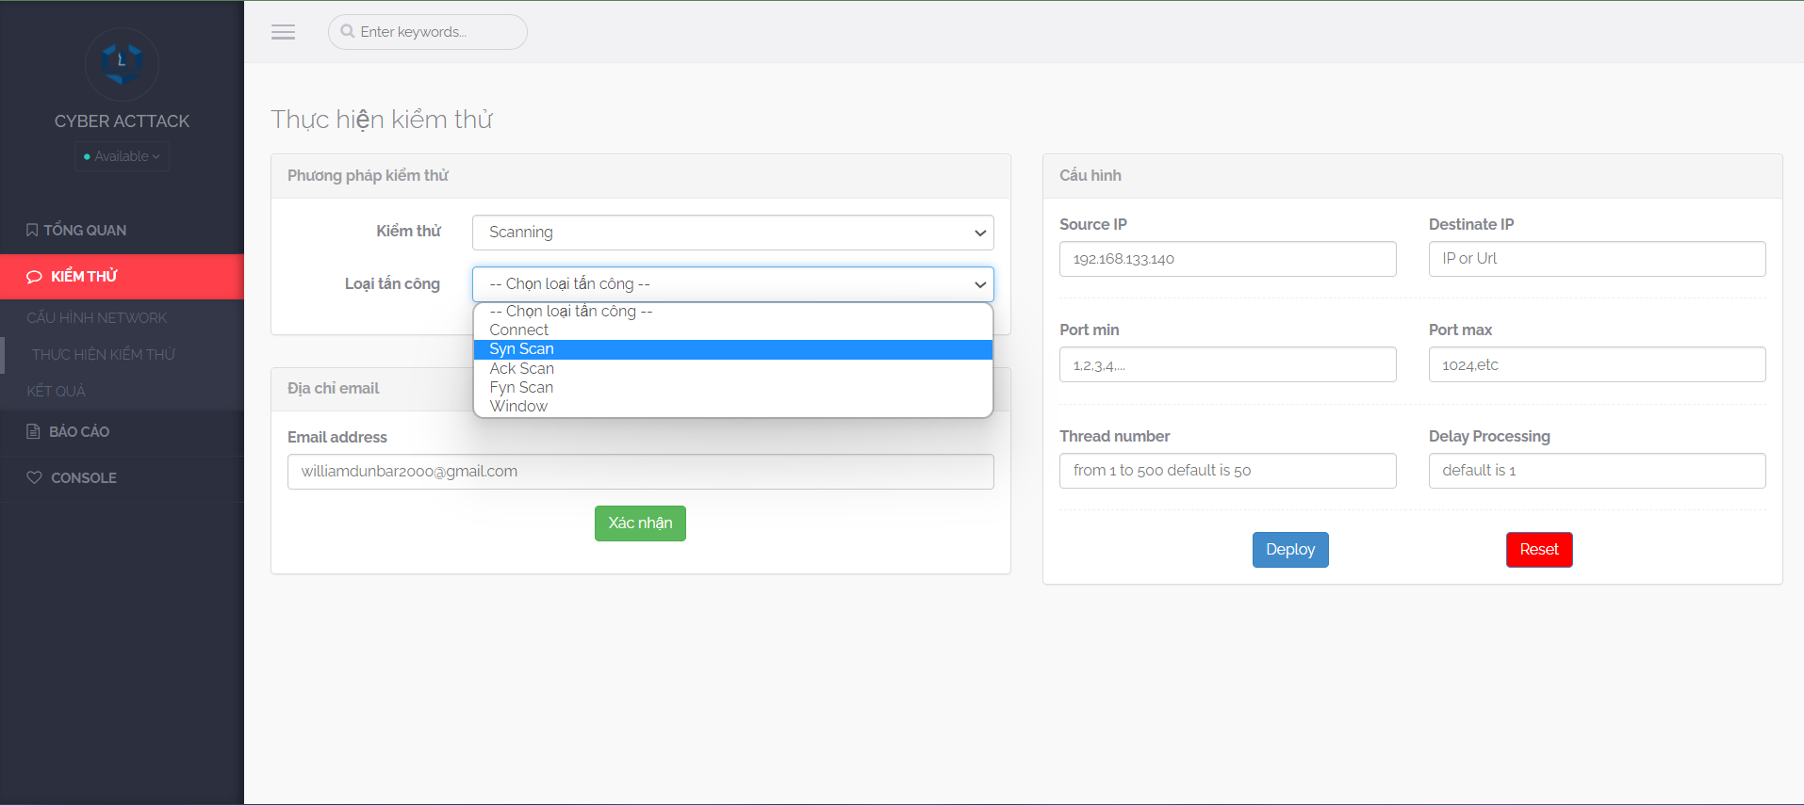
  - Giao diện form nhập đầu vào thực hiện Flooding
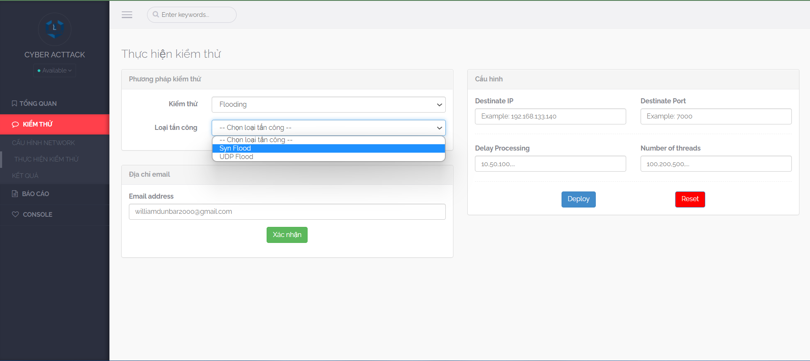
  - Giao diện form nhập đầu vào thực hiện Poisoning
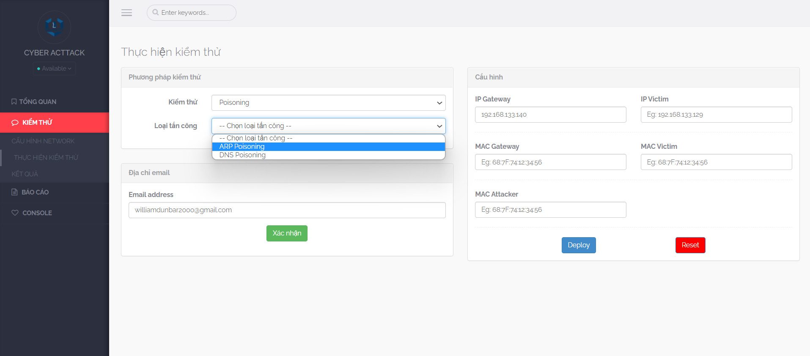
- Giao diện giám sát kết quả tấn công
  - Giao diện kết quả vector tấn công Scan Port
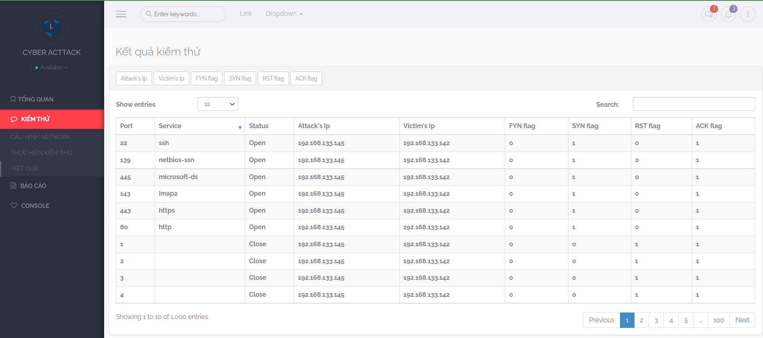
  - Giao diện kết quả tấn công Flooding
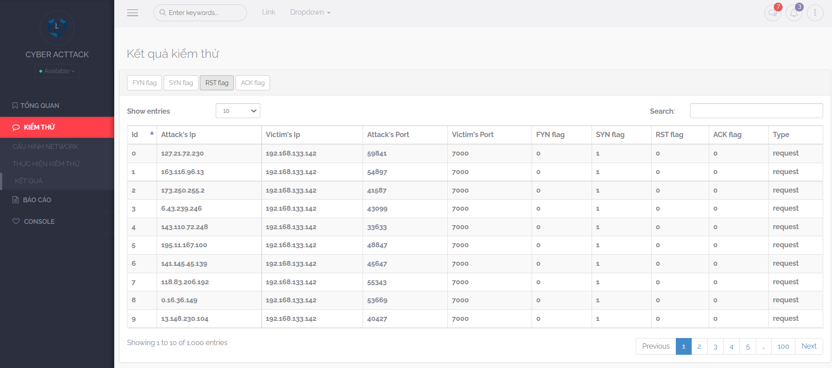
  - Giao diện kết quả tấn công Poisoning
- Giao diện báo cáo: Hiển thị báo cáo
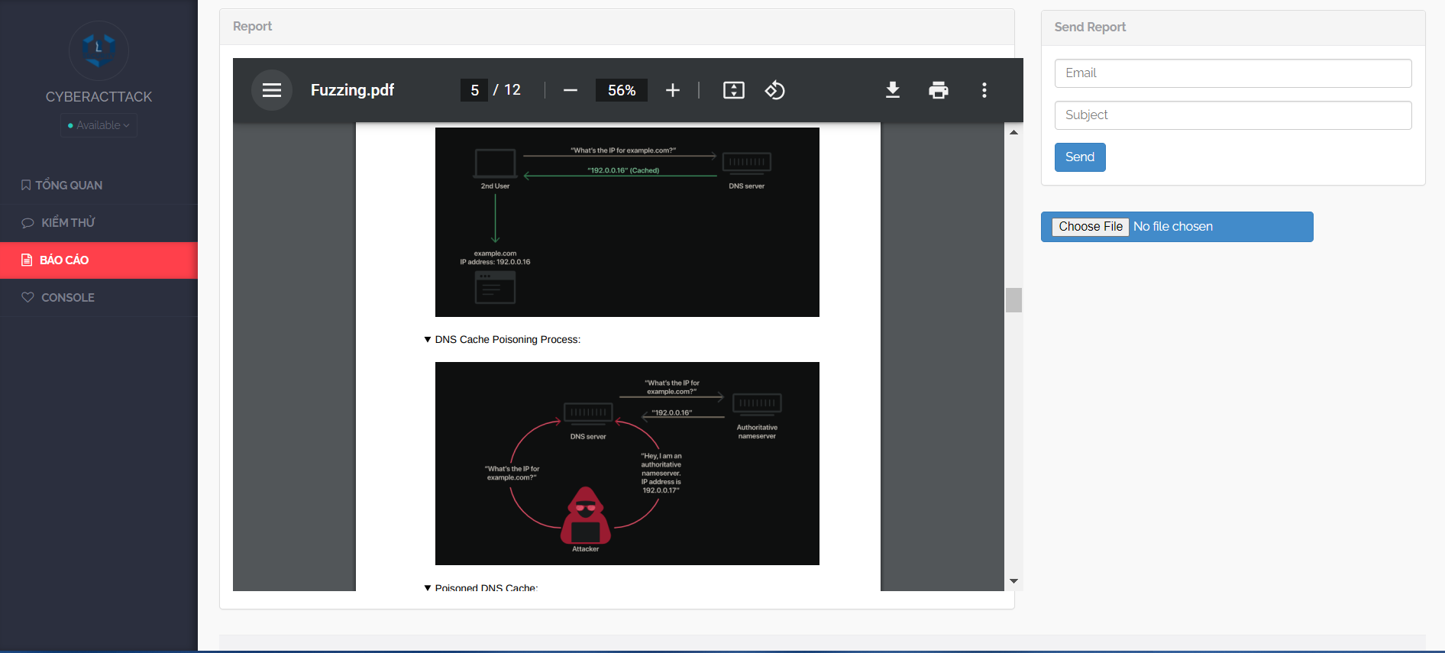
- Giao diện làm việc với terminal
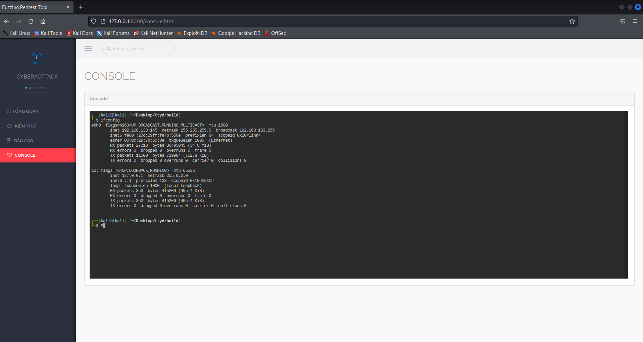

4.2 Thử nghiệm

4.2.1 Kịch bản 1: Tấn công ARP Poisoning
- Setup:
- Attacker OS KaliLinux: IP (20.20.20.20) - MAC (00:0C:29:7F:05:7D)
- Victim OS Ubuntu: IP (20.20.20.24) - MAC (00:0C:29:EA:26:44)
- Gatewat OS Ubuntu: IP (20.20.20.21) – MAC (00:0C:29:1E:C1:27)
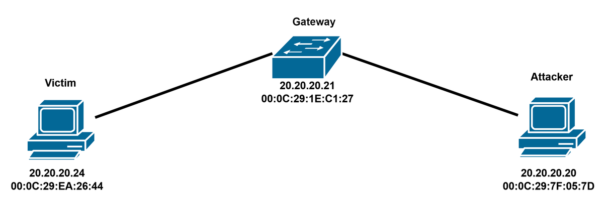
- Xây dụng gói tin ARP reply, gồm 2 gói khác nhau được máy attacker fake MAC address gửi đến Victim và Gateway
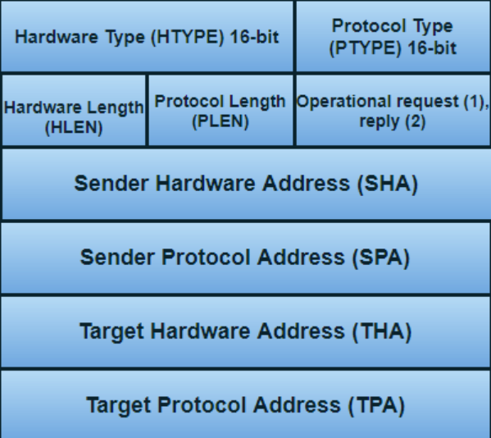
- Gói ARP thứ nhất được attacker gửi đến victim
- Hardware Type: Ethernet
- Protocol Type: IPv4
- Hardware Length: 6 (Length MAC address)
- Protocol Length: 4 (Length IP address)
- Operational request: 2 (ARP reply)
- Sender hardware address: 00:0C:29:7F:05:7D (MAC attacker)
- Sender protocol address: 20.20.20.21 (IP Gateway)
- Target hardware address: 00:0C:29:EA:26:44 (MAC victim)
- Target protocol address: 20.20.20.24 (IP victim)
[{'mac_sender': '00:0C:29:7F:05:7D', 'ip_sender': '20.20.20.21', 'mac_target': '00:0C:29:EA:26:44', 'ip_target': '20.20.20.24', 'hardware_type': 'Ethernet', 'pro_type': 'IPv4', 'hardware_len': '6', 'pro_len': '4', 'op': 'ARP Reply'}]
- Gói ARP thứ hai được attacker gửi đến gateway:
- Hardware Type: Ethernet
- Protocol Type: IPv4
- Hardware Length: 6 (Length MAC address)
- Protocol Length: 4 (Length IP address)
- Operational request: 2 (ARP reply)
- Sender hardware address: 00:0C:29:7F:05:7D (MAC attacker)
- Sender protocol address: 20.20.20.24 (IP victim)
- Target hardware address: 00:0C:29:1E:C1:27 (MAC gateway)
- Target protocol address: 20.20.20.21 (IP gateway)
[{'mac_sender': '00:0C:29:7F:05:7D', 'ip_sender': '20.20.20.21', 'mac_target': '00:0C:29:EA:26:44', 'ip_target': '20.20.20.24', 'hardware_type': 'Ethernet', 'pro_type': 'IPv4', 'hardware_len': '6', 'pro_len': '4', 'op': 'ARP Reply'}, {'mac_sender': '00:0C:29:7F:05:7D', 'ip_sender': '20.20.20.24', 'mac_target': '00:0C:29:1E:C1:27', 'ip_target': '20.20.20.21', 'hardware_type': 'Ethernet', 'pro_type': 'IPv4', 'hardware_len': '6', 'pro_len': '4', 'op': 'ARP Reply'}]
- Kết quả
- Tại máy gateway MAC addres của Victim đã bị gán bằng MAC của attacker
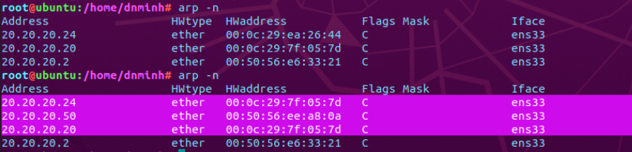
- Tại máy victim MAC addres của gateway đã bị gán bằng MAC của attacker
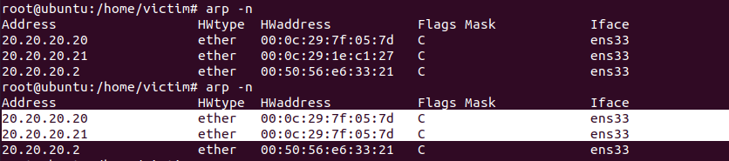

4.2.2 Kịch bản 2: Tấn công Scan Port
* Mô hình thử nghiệm:
- Attacker (Kali Linux) IP: 192.168.133.145
- Victime (Owasp Server) IP: 192.168.133.142
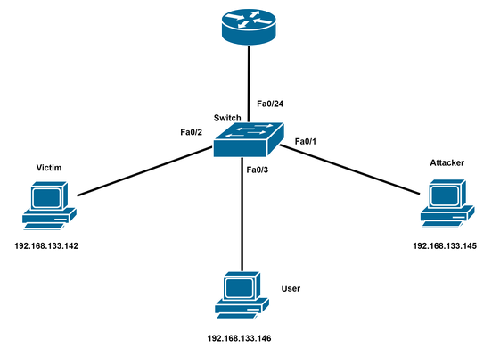
- Cài đặt kiểm thử:
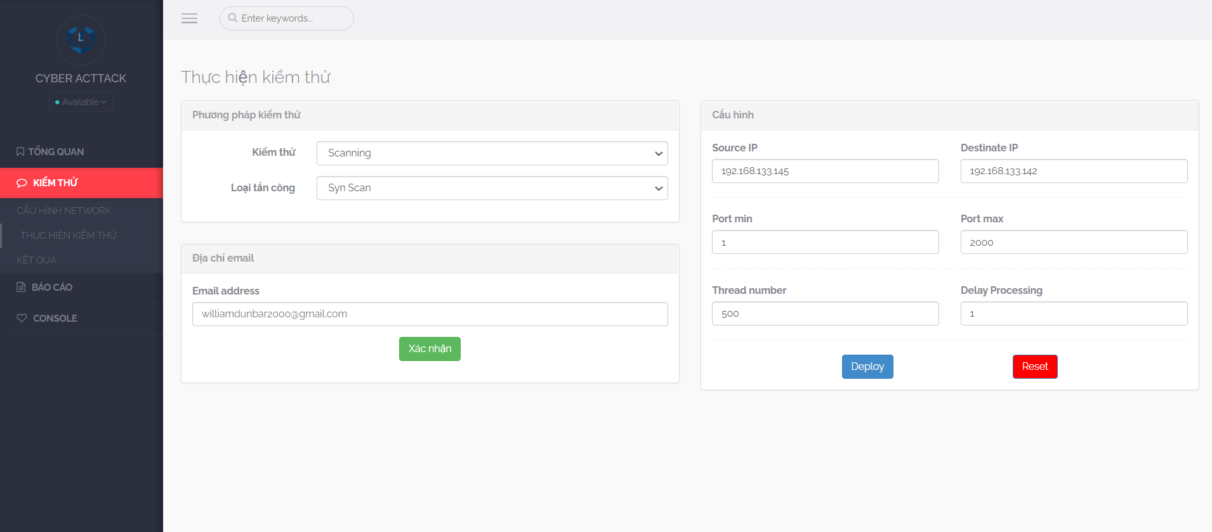

- Kết quả tấn công: Có 6 port đang mở với các dịch vụ khác nhau:

4.2.3 Kịch bản 3
* Mô hình thử nghiệm:
- Attacker (Kali Linux) IP: 192.168.133.145
- Victime (Owasp Server) IP: 192.168.133.142
- Cài đặt kiểm thử:

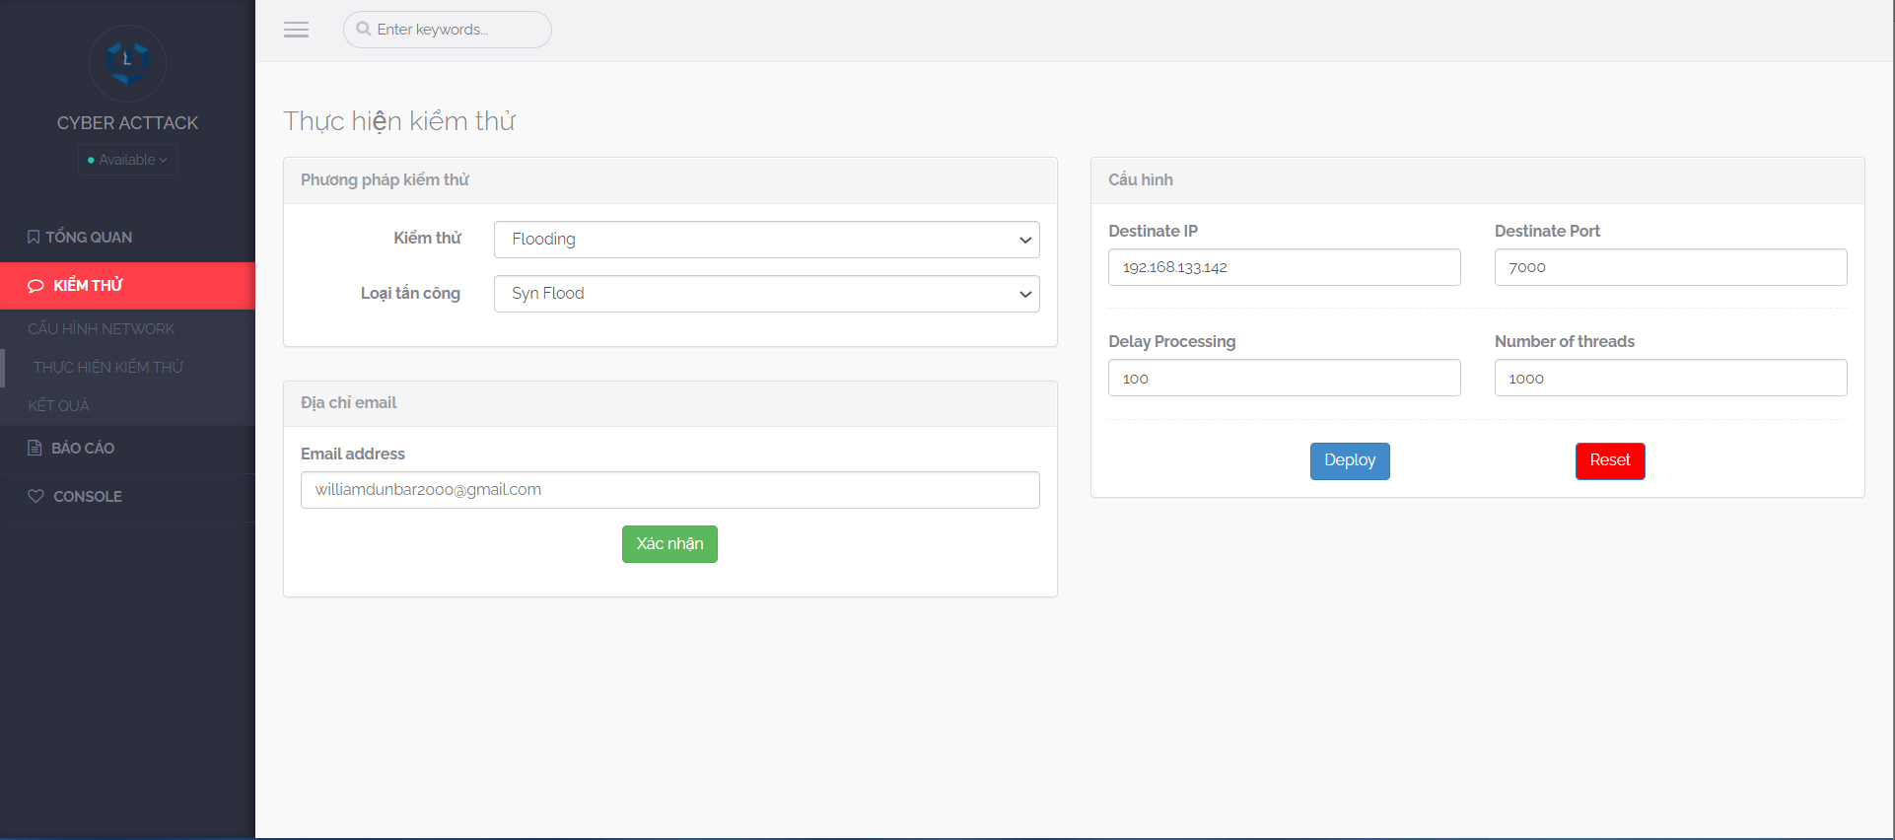

- Kết quả tấn công:

CHƯƠNG 5: KẾT QUẢ VÀ HƯỚNG PHÁT TRIỂN CỦA ĐỀ TÀI

1.Kết quả đạt được:
Nhìn chung đề tài đã đạt được mục đích chính ban đầu là nghiên cứu và cấu hình các vector tấn công kiểm thử hệ thống. Từ đó xây dựng và phát triển thành một công cụ kiểm thử tổng hợp gồm nhiều phương pháp tấn công hệ thống khác nhau và thân thiện với người dùng.
Bên cạnh đó, chúng tôi cũng đã xây dựng được một phương pháp cấu hình gói tin có thể tác động đến từng bit từ đó là cơ sở cho việc phát triển các vector tấn công tầng cao hơn.
Chúng tôi cũng đã cải tiến các phương pháp truyền gói tin tấn công từ một luồng đơn giản thành đa luồng giúp tối ưu hệ thống kiểm thử và dễ dàng kết hợp với hệ thống phần cứng hơn so với những module sử dụng sẵn các thư viện.

2. Hướng phát triển của đề tài:
Với sản phầm đầy hứa hẹn này, chúng tôi hy vọng có thể tiếp tục phát triển thêm các tính năng phù hợp trong quá trình kiểm thử mạng LAN.
Chúng tôi sẽ tiếp tục phát triển thêm chức năng mô phòng mạng ảo Network Simulator từ đó có thể mô phỏng toàn bộ mạng LAN trong ứng dụng và thuận tiện hơn trong quá trình thực hiện kiểm thử tới từng điểm khác nhau trong hệ thống.
Hơn thế nữa, chúng tôi sẽ tiếp tục phát triển các vector tấn công tầng cao dựa trên phương pháp đã tìm ra và xây dựng thành một thư viện vector tấn công của riêng ứng dụng. Đồng thời thực hện nhóm các vector tấn công công có chung input để tạo ra chức năng kiểm thử tổng quát cho hệ thống.
Nhìn chúng đề tài này đã cơ bản đáp ứng được mục tiêu đề ra từ ban đầu. Chúng tôi hi vọng sẽ tiếp tục được ủng hộ để có thể hoàn thiện hệ thống ngày một tốt hơn.

TÀI LIỆU THAM KHẢO

- socket — Low-level networking interface — Python 3.10.4 documentation
- A Guide to Using Raw Sockets - open source for you (opensourceforu.com)
- Sách CompTIA Network+ Certification All-in-One Exam Guide, Seventh Edition (Exam N10-007) 7th Edition
- Sách Computer Networking: A Top-Down Approach 7th Edition
- Network Attacks and Network Security Threats (cynet.com)
- Top 10 Common Types of Cybersecurity Attacks (datto.com)
- Sách Hacking with Python: The Ultimate Beginners Guide Paperback – January 5, 2017
- Sách Hacking with Python: The Complete Beginner's Guide to Learning Ethical Hacking with Python Along with Practical Examples Paperback – June 5, 2017
- socket — Low-level networking interface — Python 3.10.4 documentation
- Socket Programming in Python (Guide) – Real Python
- Python - Network Programming (tutorialspoint.com)
- Flooding Attack - an overview | ScienceDirect Topics
- What is ARP Spoofing | ARP Cache Poisoning Attack Explained | Imperva
- First Steps - FastAPI (tiangolo.com)
- Sách High-speed Traffic Generation Semester Thesis

